Kochane Dzieci, drodzy Rodzice witam Was po przerwie świątecznej.

**Temat: W gospodarstwie.**

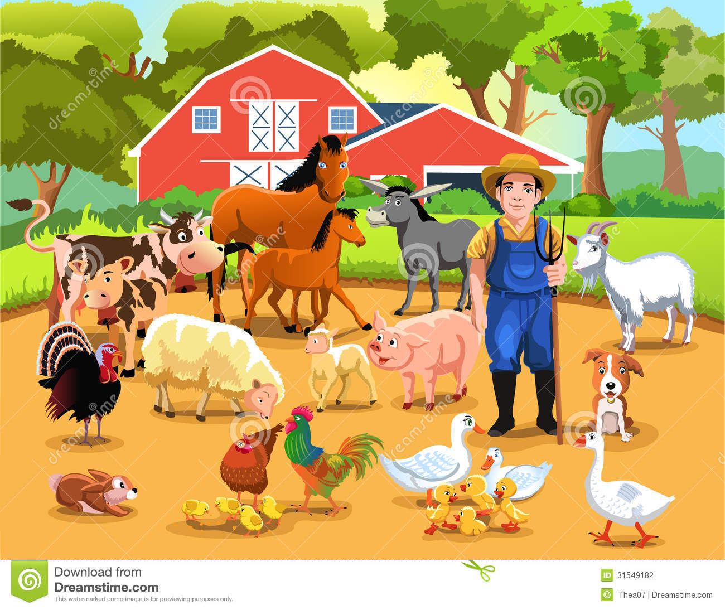

1. **„W zdrowym ciele zdrowy duch”, czyli gimnastyka poranna:**

Propozycje ćwiczeń do wyboru: potrzebny woreczek foliowy.

**• Zabawa ożywiająca – Chronimy się przed deszczem.**

Chodź po pokoju, wymachując woreczkiem. Gdy dorosły klaśnie w dłonie, przykucnij, rozciągając woreczek nad głową – chronisz się przed deszczem.

**• Ćwiczenia tułowia – suszymy woreczki.**

Trzymaj woreczek w obu rękach, wykonując skłon w przód.

**• Ćwiczenie mięśni brzucha – w górę i w dół.**

Połóż się na plecach, woreczek włóż między stopy. Unoś go stopami do góry aby nie wypadł

i opuszczaj powoli.

**• Ćwiczenie równowagi – przechodzimy przez woreczki.**

Zwiń woreczek w rulonik. Stojąc, trzymaj go przed sobą w obu rękach. Przekładaj nogę przez rulonik. Potem powracaj do pozycji wyjściowej. Ćwiczenie wykonuj na zmianę: prawą i lewą nogą.

**• Skoki**

Przeskakuj przez woreczki rozłożone na podłodze: do przodu, do tyłu, na prawo, na lewo.

**• Rzuty i chwyty – Podrzuć i złap.**

Zrób z woreczka kulkę, podrzucaj ją oburącz i złap, a później jedną ręką i złap.

**• Ćwiczenie wyprostne**

Z woreczkiem na głowie maszeruj w różnych kierunkach w taki sposób, aby woreczek nie spadł; co pewien czas przykucnij i powróć do pozycji stojącej.

1. **Proszę przeczytać dzieciom wiersz:**Bożena Forma „W zagrodzie”

Wstawać wszyscy wstawać,

dzionek się zaczyna.

Słoneczko już świeci

to dobra nowina.

 Gospodyni Magda z łóżka wyskakuje.

Krząta się po domu, czasu nie marnuje.

Już czekają kury, kaczki i perliczki.

Kogut, kilka gęsi, indor i indyczki.

Gospodyni w wiadrach, czystą wodę niesie.

Ptactwu sypie karmę,

głodne wszystkie przecież.

 Wypuszcza z obory krowę i barana,

 niech na łące trawę skubią już od rana.

Jak to gospodyni dba o swą zagrodę,

zawsze bardzo chętnie pokazać wam mogę.

**Kochane dzieci, zastanówcie się:**

Kto jest bohaterem wiersza?; Co robi od rana gospodyni Magda?; Jak myślicie, gdzie mieszka gospodyni Magda?

1. **Obejrzyjcie prezentację multimedialną „Wiejska zagroda”**, która znajduje się w **załącznik nr 1.** Można obejrzeć krótki film:

Link do filmu:

<https://www.youtube.com/watch?v=YHB3x2k3x30>

1. **Zastanówcie się dzieci, jakie zwierzęta można spotkać na wiejskim podwórku?**; Jak wyglądają te zwierzęta?; Które zwierzęta mają dwie, a które cztery nogi?; Które mają rogi?; Jak poruszają się ptaki?; Jak inne zwierzęta?; Jakie zwierzęta żyjące na wiejskim podwórku można spotkać w mieście?; Kto dba o zwierzęta mieszkające na wiejskim podwórku?; Jak wygląda praca gospodarza? Na podstawie własnych doświadczeń dzieci mogą opowiadać o pracy w gospodarstwie, o codziennych obowiązkach gospodarzy.
2. **” Sylaby na opak”- zabawa słowna. Analiza i synteza wyrazu.**

Odgadnij, o jakie słowo chodzi:

**wa- kro ( krowa),**  
**nia- świ (świnia),**   
**ra-ku ( kura),**   
**czę-kur (kurczę),**  
**bię- źre ( źrebię),**   
**lę- cie (cielę).**

1. **Jakie to odgłosy? Rozwiąż zagadki.**

**Link do zagadek:**

<https://view.genial.ly/5e9336bb124be30da536b6cc?fbclid=IwAR2AZMMphV3iTm2MMeHqQDFboQeSE95RNsrHwhP4wu1opcXUEzhsZT62tnw>

1. **Zabawa z rymami: „Dopowiedz i zrób”.** Dzieci wykonują czynność, o której jest mowa w zdaniu.

Powiedz: prosię i podrap się po … /nosie/.

Powiedz: koń i wyciągnij do mnie… /dłoń/.

Powiedz: krowy i dotknij palcem … /głowy/.

Powiedz: króliczki i nadmij … /policzki/.

Powiedz: kaczuszka i dotknij łokciem … /brzuszka/.

Powiedz: psy i klaśnij raz, dwa, … /trzy/.

1. **„Na pastwisku” – zabawa ruchowa.** Dzieci naśladują odgłosy i sposób poruszania się poszczególnych zwierząt z wiejskiego podwórka (świnia, koń, krowa, kaczka, pies, owca, itd.)
2. **„Budujemy zagrody”** - ułóż na dywanie cztery zbiory zawierające zabawki np. zwierzątka lub klocki. W jednym zbiorze może znaleźć się 6 sztuk, w drugim 4, w trzecim 2, a w czwartym 5.  Policz przedmioty w zbiorach, a następnie dołóż nowych zabawek tyle, żeby w każdym było po 8.
3. **Cyfra 8 załącznik nr 2**. Popatrz na planszę, a następnie wykonaj poniższe zadania.

Kreśl cyfry 8 w powietrzu; ułóż cyfrę 8 na podłodze ze sznurka lub nici; narysuj palcem na plecach rodzica cyfrę 8.

1. **Wykonaj w Kartach Pracy 3 zadania na stronie 23**.
2. **Czyje to domy?”**

„To dom dla…” – zabawa dydaktyczna; odczytaj nazw domów zwierząt i połącz je  z nazwami zwierząt

**Stajnia to dom ……………                                                   kury**

**Obora to dom …………                                                     psa**

**Kurnik to dom …………..                                                     krowy**

**Buda to dom …… ………..                                                    konia**

1. **Zabawy ze zwierzątkami dla chętnych znajdziesz w załączniku nr 3. Wykonaj je ustnie.**

**Pozdrawiam Was serdecznie i życzę miłej zabawy i nauki.**